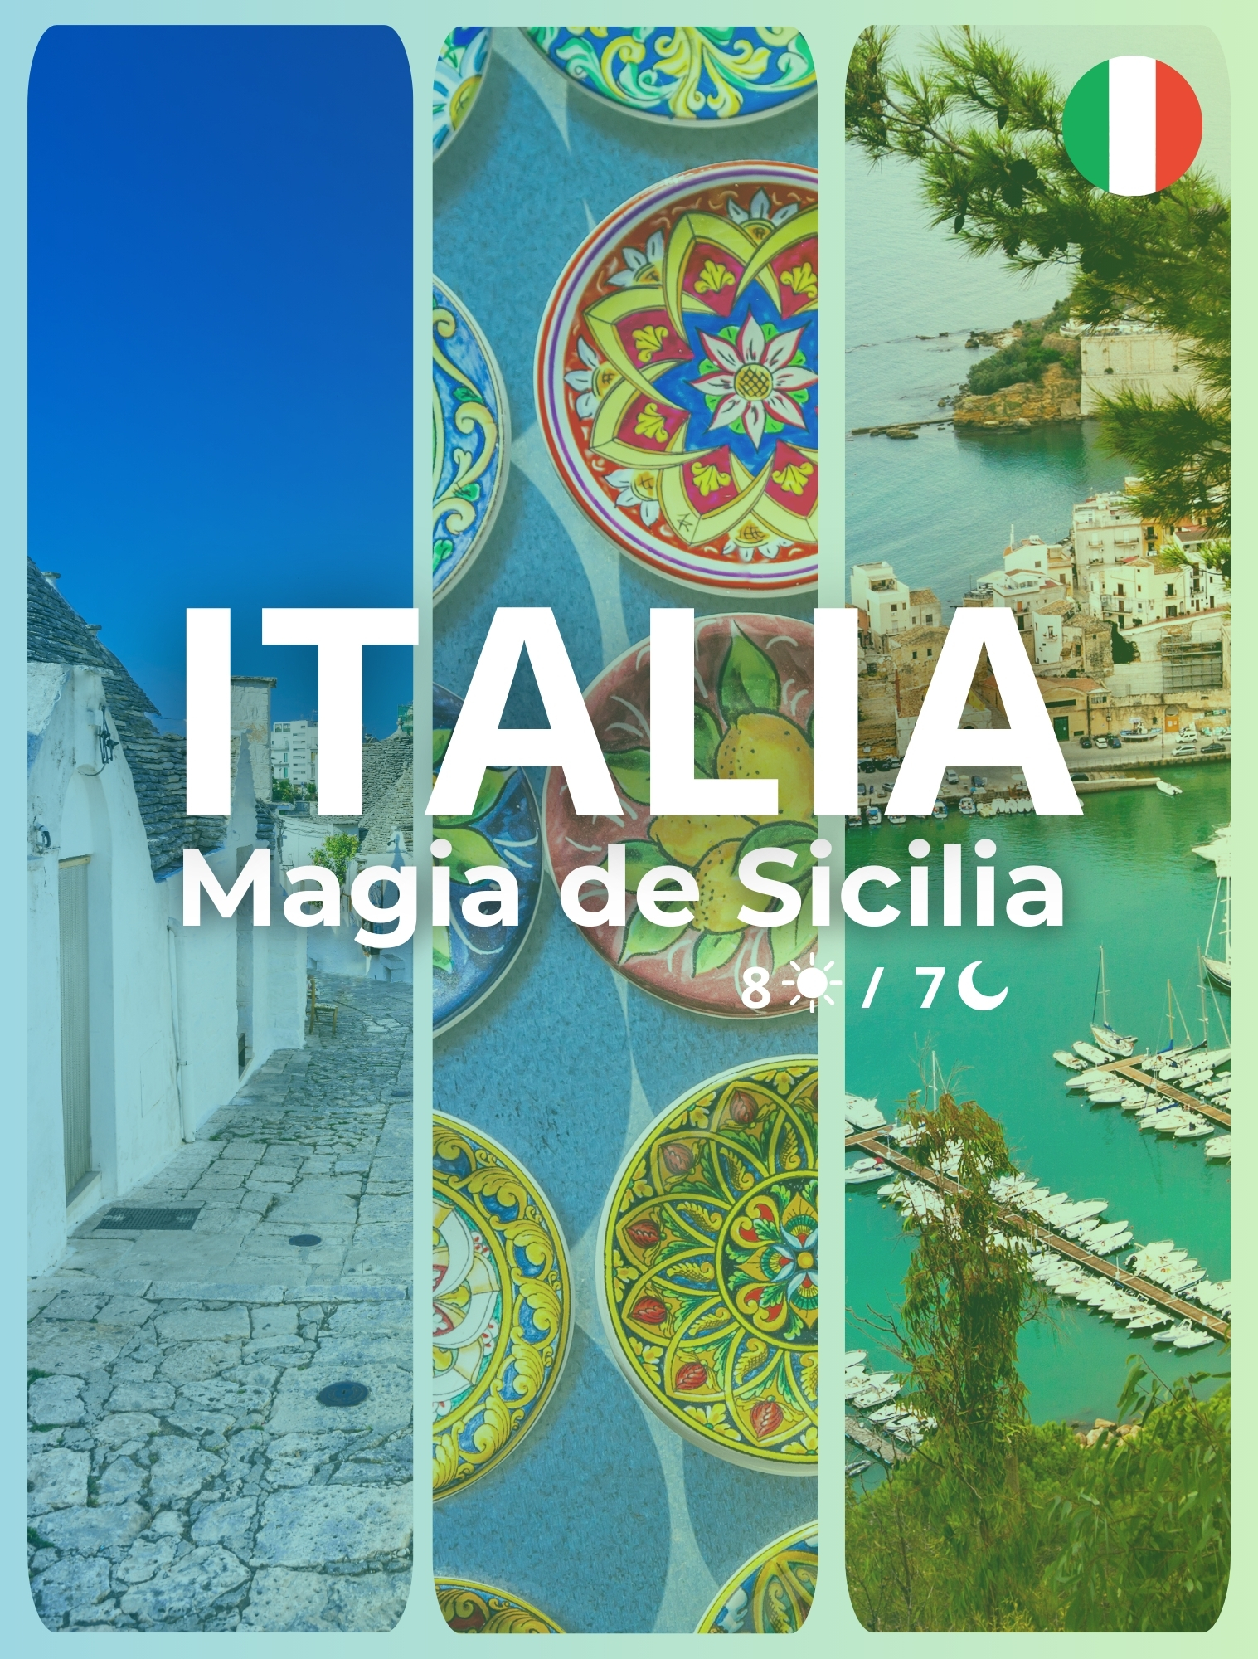

Itinerario:
Día 1 Sicilia Oriental
Llegada a Catania y acomodación en el hotel de la localidad prevista (entrega de las habitaciones a partir de las 16:00). Antes de la cena, encuentro con nuestro guía acompañante y presentación del circuito. Cena y alojamiento zona Catania, Giardini Naxos o alrededores y cena.

Día 2 Sicilia oriental - Siracusa - Noto - Sicilia oriental
Desayuno en el hotel. Visita del centro histórico (Ortigia) con el Templo de Minerva y la Fuente de Arethusa. La zona arqueológica con el Teatro Griego, el Anfiteatro Romano, las Latomie y la Oreja de Dionisio. Almuerzo durante la excursión. Por la tarde, paseo por Noto, auténtica joya del barroco siciliano. Regreso al hotel en zona Catania, Giardini Naxos o alrededores y cena.

Día 3 Sicilia oriental - Catania - Cefalù - Palermo o alrededores
Desayuno en el hotel. A continuación, salida hacia Catania y paseo por el centro histórico. Tiempo libre a disposición y pequeño tentempié por las calles de Catania [según la temporada puede ser un “arancina” (bola de arroz frita típica de la zona), un helado, un granizado etc.]. Continuación hacia Cefalu y almuerzo. Visita de la ciudad y tiempo libre. Salida hacia la zona occidental, acomodación en hotel en zona Palermo o alrededores y cena.

Día 4 Palermo - Monreale - Palermo o alrededores
Desayuno en el hotel. Visita del centro histórico de Palermo, del Duomo y del Claustro de Monreale. Almuerzo y tarde libre en el centro de Palermo ***. Regreso al hotel en zona Palermo o alrededores y cena. (***del 31/05 al 12/09 el tiempo libre en el centro se sustituye por tiempo libre en la playa de Mondello)

Día 5 Palermo - Erice - Marsala - Sciacca - Agrigento o alrededores
Desayuno en el hotel. Salida hacia Erice, visita orientativa de la población y pequeña degustación de dulces típicos de almendra. (Nota: si no fuera posible alcanzar la población de Erice debido al cierre de alguna carretera, se efectuará en sustitución la visita a Trapani). Continuación hacia Marsala y visita a una bodega con pequeña degustación. Almuerzo durante la excursión y por la tarde salida hacia Sciacca donde disfrutaremos de un pequeño paseo. Salida hacia Agrigento, acomodación en el hotel y cena en zona Agrigento o alrededores.

Día 6 Agrigento - Piazza Armerina - Sicilia oriental
Desayuno en el hotel y visita al Valle de los Templos de Agrigento. A continuación salida hacia Piazza Armerina, almuerzo durante la excursión y visita a la Villa Romana denominada “Del Casale” famosa por sus mosaicos. A continuación, salida hacia la parte oriental de la isla y alojamiento en zona Catania, Giardini Naxos o alrededores. Cena en el hotel.

Día 7 Sicilia oriental - Etna - Taormina - Sicilia oriental
Desayuno en el hotel. Excursión al Etna con subida en autocar hasta los 1900 mt.** y posibilidad de ascender (con suplemento de pago directo) en bus todo terreno y guía autorizado para visitar los cráteres principales. Pequeña degustación de miel de la zona y almuerzo durante la excursión. (**en el caso de condiciones meteorológicas adversas, se subirá hasta una altura de 700 metros y pararemos en Zafferana Etnea donde se podrá ver los restos de la erupción del 1992). Por la tarde visita de Taormina y su Teatro Antiguo. Tiempo libre a disposición. Regreso al hotel en zona Catania, Giardini Naxos o alrededores y cena.

Día 8 Sicilia oriental
Desayuno en el hotel y fin de nuestros servicios.

Que incluye:
- Autocar GT y guía acompañante multilingüe desde la cena del día de llegada hasta el almuerzo del día anterior a la salida.
- Pensión completa durante todo el circuito desde la cena del 1er día hasta el desayuno del 8º día (Menú fijo).
- Las bebidas (1/4 de vino y ½ de agua) durante las comidas y café en el almuerzo.
- Coctel de bienvenida
- Uso de dispositivos audio–receptores durante toda la duración del circuito
- Acomodación en hotel 4 estrellas
- Pequeño tentempié (varía según temporada) en Catania
- Visita con degustación a una bodega
- Degustación de dulces de almendra
- Degustación de miel
- Visitas guiadas* en: Valle de los Templos, Piazza Armerina, Taormina, Siracusa, Palermo y Monreale
- 2 salidas nocturnas (después de la cena) en la localidad de alojamiento, en bus, en horarios preestablecidos de salida y regreso al hotel
- Las entradas previstas según programa (Valle de los Templos, Villa Romana del Casale, Teatro Griego de Taormina, Parque Arqueológico de la Neapolis, Catedral de Ortigia, Catedral de Monreale, Claustro de Monreale, Iglesia de la Martorana) *Nota: Para ofrecer un servicio cada vez más calificado, nuestros guías acompañantes disponen de carnet de guía local por lo que, en muchas ocasiones, donde autorizados, se encargarán también de proporcionar la explicación en los sitios arqueológicos y museos.
- Traslados de entrada y de salida**

No Incluye:
- Vuelos
- Extras y/o propinas
- Eventuales impuestos locales y tasas de estancia
- Todo aquello no especificado en el apartado “el precio incluye” **Los traslados colectivos se efectuarán en horarios preestablecidos según la llegada de los aviones a destino, prevén paradas a lo largo del recorrido en diferentes hoteles. Son válidos para vuelos con llegada a Palermo o Catania entre las 08:00 y las 20:00 horas y con salida desde Palermo o Catania entre las 10:00 y las 23:59 horas.

Tarifa:
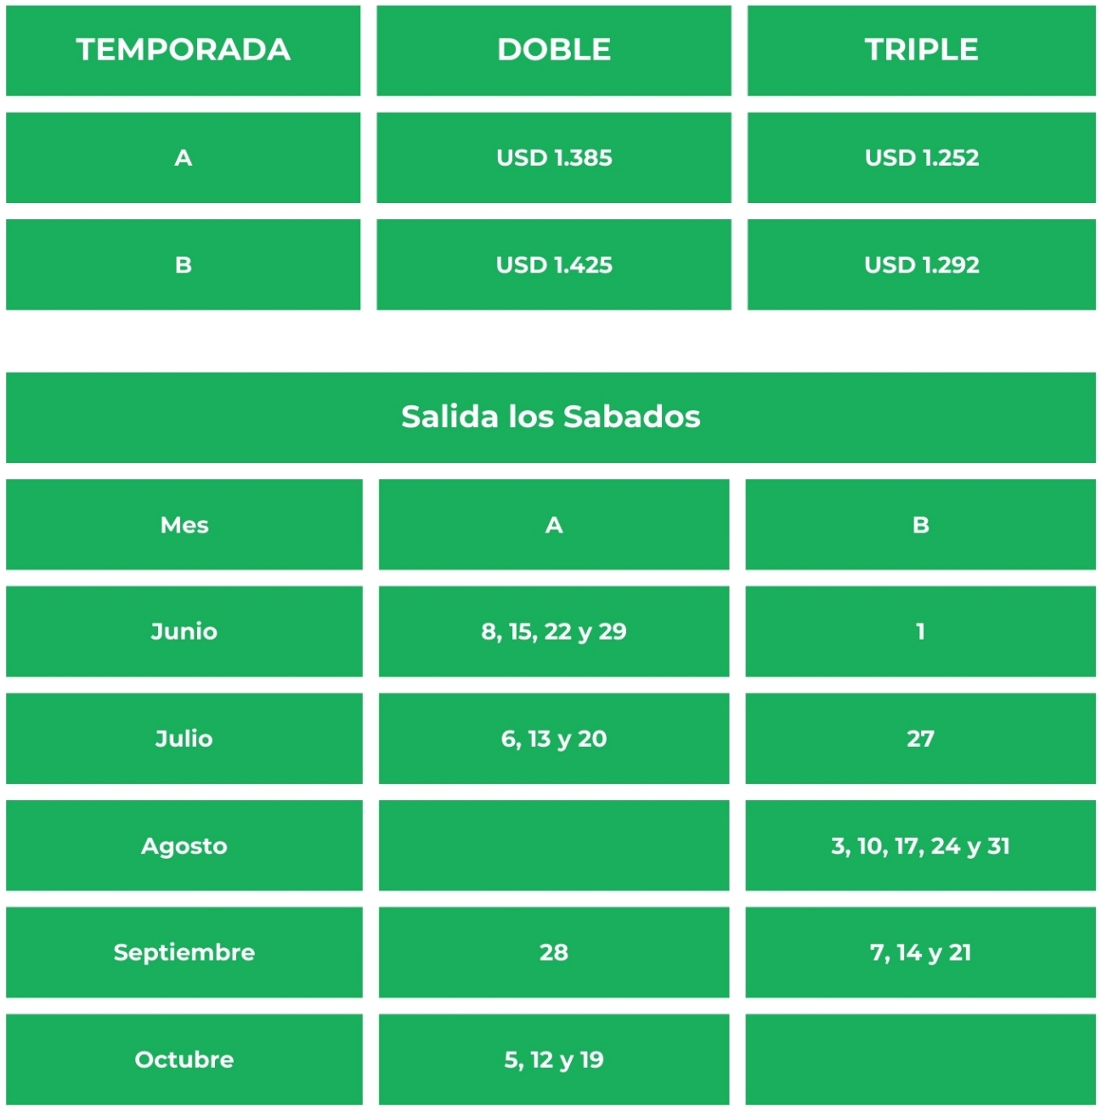

Salidas:

NOTAS IMPORTANTES:
- Las reservas serán confirmadas, previa solicitud formal
- Los traslados y Tours en regular compartido (SIB)
- Pasajeros deben ingresar obligatoriamente en calidad de turista, para no pagar impuestos
- CTM en línea se reserva el derecho de cancelar cualquier parte del programa de horarios y / o asignar el grupo hoteles de similares por razones ajenas a nuestra voluntad
- Valores por persona con base en ocupación doble expresados en Dolares
- Los nombres de los hoteles serán comunicados 10 días antes de la salida, Cualquier alergia alimenticia o necesidad especial deberá ser comunicada en el acto de la reserva. Las excursiones previstas podrían sufrir variaciones o sustituciones en caso de condiciones meteorológicas adversas o razones operativas. En el caso de que la visita a algún sitio/museo no fuera posible por causas ajenas a nuestra organización la visita será substituida por otra. Los grupos pueden ser multilingüe.

CONDICIONES GENERALES:
- Los precios de cada programa se definen según la fecha de viaje, número de personas y servicios adquiridos
- Los precios en Dolares se pagan en pesos colombianos a la tasa de cambio vigente el día de pago.
- Estos programas corresponden a porción terrestre: alojamiento, actividades, traslados, circuitos según el caso. Los tiquetes aéreos se cotizan independientemente.
- Es responsabilidad de cada viajero, ir provisto de su pasaporte y todos los visados y requisitos de viaje, no siendo responsabilidad de la agencia, el rechazo de entrada a un país, por carecer de alguno de los requisitos establecidos por las autoridades, y será por cuenta del pasajero cualquier gasto que se origine, aplicándose en estas circunstancias las condiciones establecidas para la cancelación y rechazo voluntario de los servicios.
- Nuestra empresa no asume responsabilidad frente a eventos tales como accidentes, huelgas, asonadas, terremotos, fenómenos climáticos o naturales, condiciones de seguridad, factores políticos, negación de permisos de ingreso o visados, asuntos legales del viajero, asuntos de salubridad y cualquier otro caso de fuerza mayor o caso fortuito que pudiere ocurrir antes o durante el viaje.
- En caso de fuerza mayor o caso fortuito antes o durante el viaje o con el propósito de garantizar el éxito del plan, se podrá modificar, reemplazar o cancelar itinerarios, fechas, vuelos, hoteles, servicios opcionales, lo cual es desde ahora aceptado por el pasajero al momento de adquirir los servicios.
- Todos los precios, tarifas, impuestos, tasas o contribuciones, presentados en este texto están sujetos a cambio, disponibilidad y vigencia sin previo aviso, los cuales deben ser asumidos por el pasajero al momento de la expedición de los documentos de viaje.
- Aplican restricciones y condiciones para cada programa publicado.
- Las políticas de cancelación, penalidades, restricciones y condiciones particulares del paquete serán informadas al pasajero al momento de la expedición de los documentos de viaje.
- Existen impuestos de pago en destino como city tax, que no pueden ser prepagados y por tanto el pax debe hacer el pago directo en el hotel.

CONSEJOS DE VIAJE DESTINO ITALIA:
- Todos los viajeros deben completar un formulario de preinscripción antes de partir de Colombia. Los viajeros deben completar el formulario al menos 1 hora y un máximo de 72 horas antes de la salida. Los viajeros deben mostrar confirmación de registro antes de abordar.
https://apps.migracioncolombia.gov.co/preregistro/public/preregistro.jsf
- Tiquete de ida y regreso no superior a 90 días.
- En caso de que su estancia sea en un hotel, presentar comprobantes de reservas donde se aloja.
- No olvidar la certificación del banco donde conste que su tarjeta de crédito cuenta con servicio de asistencia médica en el exterior. Si no cuenta con este servicio recuerde que CTM le ofrece una excelente opción.
- Es importante considerar las opciones de comunicación (como un plan de telefonía y uso de datos internacional) antes del viaje, a fin de reducir los costos y evitar las confusiones cuando lleguen las cuentas. CTM en línea ofrece SIM CARD INTERNACIONAL.
- Si padeces una enfermedad crónica debes llevar contigo la medicación necesaria para todo el tiempo que dure el viaje por España.
- MONEDA: Euro

